2025吉林省春耕农业机械博览会

暨农机补贴对接交流会

一、展会概况

为贯彻习近平总书记关于“ 三农”工作的重要论述和中央农村工作会议精神，全力抓好粮食生产，提高农业综合生产能力，农业现代化发展，离不开农业装备水平的提高。2025吉林省春耕农机团购节拟定于 2025年3月21日—22日在长春农业博览园举行。本次展会主要以销售为前提，展示国际、国内先进的农机装备及农机具，为农机生产企业、流通企业、农机合作组织以及广大农机用户构建展示、交流、交易的平台，为广大农民朋友采购到最适合、最低价、最优售后服务的农机具设备。

本届展会展出面积为25000平方米，拟邀约来自全国各地及国际知名厂家300余家，集中展示最新科技、最具性价比的农机具。预计吸引20000人次专业观众前来参观，组委会将推出系列促销活动，促进成交。本届展会将视专业买家的组织为生命，重金投入宣传工作，组委会地推团队将深入吉林省各县市区逐家宣传，并组织大巴车接送专业采购团，同时为部分地区采购商予以路费补贴。邀请省内农机经销商、职业农民、农合组织、家庭农场、智慧农业机械等现代化农业代理商、行业主管单位，为生产企业、农机经销商及广大农民朋友提供高质量的交流、学习、合作、团购平台。

二、展会时间

布展时间：2025年3月19日—3月20日 10:00-16:00

展会时间：2025年3月21日—3月22日 08:30-16:00

撤展时间：2025年3月22日 16:00

三、展会地点

长春农业博览园 机械展区

四、展会主题、宗旨

主题：发展农机新质生产力 助力农业高质量发展

宗旨：达成交易是我们唯一的追求

五、组织机构（拟定）

支持单位：长春农业博览园

吉林省农业机械学会

吉林省农业机械研究院

主办单位：长春仪尚展览有限公司

长春现代农业示范中心有限责任公司

承办单位：长春仪尚展览有限公司

六、规模规格

本届展览会位于长春农业博览园农机展区，展示面积共计 2.5万平方米。计划邀约来自全国 30 多个省（ 市、区） 200 余家优质农机设备、农机配件及相关企业参展；计划邀 约吉林省内10000人次专业观众前来参观。

七、展会内容

**（一）展览展示**

**农业机械：**耕整地机械、种植施肥机械、田间管理机械、播种机械、收获机械、收获后处理机械、运输作业机械等。

**动力机械：**拖拉机、拖拉机配套农机具、柴油机、柴油机及发电机组、内燃机、内燃发电机组；电动机、旋耕机及配附件等

**植保机械：**喷雾机、打药机、自走式植保机械、航空植保机械、喷杆、电动喷雾机、动力喷雾机、风送式喷雾机，手动喷雾机、动力喷雾器、手动喷雾器等。

**灌溉设备：**高效喷灌和滴灌成套设备、节水灌溉装备关键部件和自控系统、灌排工程装备、各种农用泵、仪器仪表、节水农业技术及农田水利工程机械等。

**农业机械配件：**农机机械配件相关的传动箱、链条、过滤器、齿轮、润滑油、电机、液压、电磁阀组件、变速箱、播种机配件、轮胎、钢圈，各种座椅、通讯与电器通用零部件等。

**农副产品加工机械：**碾米机械、烘干机械、磨粉（浆）机械、果蔬保鲜加工、精米机、分选分级机械、榨油机械等。

**农业金融服务：**农业信贷服务、农业保险服务、供应链融资服务、农村普惠金融服务。

**（二）同期活动**

**活动一：厂家补贴，超值券享**

本次农机展会联合众多参展农机企业，推出购机代金券活动。凡莅临展会现场的观众，均可领取购机代金券，该代金券可在当地经销商处使用，为您带来更实惠的购机价格，此次活动旨在为广大农机用户提供优质、优惠的购机渠道，同时提升展会的影响力和吸引力。

**活动二：农机“报废更新、以旧换新”政策宣讲会**

2024 年，国务院印发《推动大规模设备更新和消费品以旧换新行动方案》，提出支持老旧农业机械更新，加快老旧农业机械报废更新进度，促进农机安全生产、节能减排和绿色发展。本届展会将请有关部门领导对政策细节进行解读、宣讲，交流报废更新经验，向群众宣传国家各项惠农补贴政策和各项农业支持保护补贴政策。

**活动三：吉林省补贴目录产品生产企业与终端用户对接会**

生产企业展示各类补贴目录产品，详细介绍产品的特色、优势及技术参数等。终端用户则积极发布自身需求，分享采购计划。双方通过面对面深入交流，探讨产品价格、交货期及售后服务等细节。同时，活动中还安排了专家讲座与成功案例分享，为企业和用户提供专业指导与经验借鉴，助力双方达成合作意向，实现买卖双方的互利共赢。

**活动四：吉林省智慧农机发展论坛**

**主题演讲：**邀请国内智慧农业领域知名专家进行主题演讲，分享智慧农业的前沿技术与创新应用案例，如物联网、大数据、人工智能在精准农业、智能灌溉、农业机器人等方面的应用，为吉林省智慧农业发展提供思路与借鉴。

**企业案例分享：**邀请参展的智慧农业企业代表上台，分享其在吉林省智慧农业项目中的成功经验与实践成果，展示企业的核心技术与产品优势，与现场观众进行互动交流，促进企业与用户之间的合作意向。

**高峰对话：**组织专家、企业代表和农业合作社负责人等进行高峰对话，围绕 “智慧农业助力吉林省农业高质量发展” 的主题，探讨如何加强产学研合作、推动技术创新与应用落地、解决实际生产中的问题等话题，为吉林省智慧农业发展出谋划策，同时也为参展企业提供与潜在客户深入沟通的机会，促成现场交易。

八、观众邀约

**（一）专业观众群体**

**专业观众包括：**各市县区农业农村局、农业机械化发展中心、农机合作社、农机维修点（站）、回收拆解企业、农业科研院所、农机及农技推广站等；农业合作社、农业示范园区、种植养殖大户、村（社区）机构、职业农民、农合组织、家庭农场等；农机装备领域出口商、农机大市场及经销公司、批发商、代理商、配件商等。

**（二）宣传方式**

成立展会地推宣传小组，于2024年11月初，在吉林省内20个县级市和 16个县进行一对一商户地推宣传活动，发放邀请函 5万份，收集专业观众信息；与当地的农机部门、农业协会、媒体等进行合作，共同推广团购节；在新媒体平台、电视台、广播电台、网站等媒体上发布团购节信息和广告，扩大宣传覆盖面。

**（三）专业观众接送政策**

**大巴车接送：**提前预约周边地区的专业经销商、采购商、 使用商，采用大巴免费接送的形式邀请前来参观、采购。

**报销路费：**对于偏远地区的采购商、经销商，我们采用印制不同面值的代金券以及微信后台登记报名，届时前来参 采购的经销商只需凭借手中的代金券或微信后台报名照片即可到现场报销相应金额路费。

**（四）观众参展福利**

**1、预约礼：**前1000位提前报名并现场登记的朋友，每人即可领取夏季农博会门票一张。

**2、餐饮礼：**到场的专业观众，组委会将提供免费商务午餐券和茶歇，为您的参观之旅补充能量！

**3、转发礼：**将组委会指定视频转发至朋友圈、快手或抖音任一平台，就能领取精美礼品，分享农业盛事，收获超值回馈！

**4、知识礼：**专业观众可领取《吉林省 2024 - 2026 年农机购置与应用补贴机具补贴额一览表》、《电子会刊》。

九、媒体宣传

**1、新闻媒体宣传**

充分调动中直、吉林省直、长春市属新闻单位、利用官方网站、电视、报纸、广播等传统媒体，对展会进行跟踪报道。

**2、新媒体宣传**

充分利用抖音、快手、微信朋友圈等新媒体资源宣传，全方位利用新媒体资源跟踪报道展会动态，增强舆论宣传效果。

**3、拟邀合作媒体**

农机网、农业行业观察、《当代农机》杂志社、中国县域经济报、北方农业机械、农机通、西部农机网、中国农业机械化信息网、农业农村部农机推广与监理网、中国农垦、中国工业报社、农机 360 网、农机通、垂直机械网、中国农机网、农机 1688 网、农机网、中国农业机械网、北方农资网、金农网、五金机械网、机械行业网。

十、收费标准

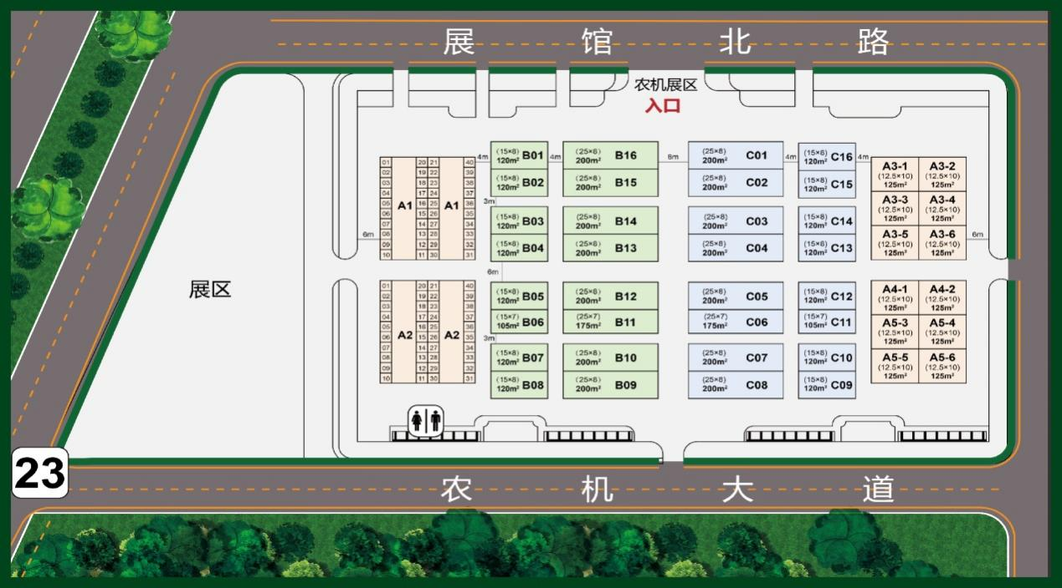

|  |  |  |  |
| --- | --- | --- | --- |
| 类型 | 室外光地  36㎡起 | 棚内展位  36㎡起 | 棚内标展  3m×3m |
| 价格 | 150元/㎡ | 180元/㎡ | 1500元/个 |

**室外光地：**150元/平方米，光地只提供相应面积的场地，不包括任何配套设施。

**棚内展位：**180元/平方米，只提供相应面积的场地，不包括任何配套设施。

**棚内标展：**1500元/个，包含楣板1个、洽谈桌1张、椅子2把。

**空场地费用包括：**展出场地、保安服务、展位清洁服务。

定展联系人：田雪17643051536（微信同步）